ЛИТЕРАТУРНО-МУЗЫКАЛЬНАЯ КОМПОЗИЦИЯ
к 208-летию М.Ю.Лермонтова
(ОФОРМЛЕНИЕ: надписи в зале, выставка книг, портрет М.Ю.Лермонтова)

- Вступление
(слайд № 1 - портреты Лермонтова)
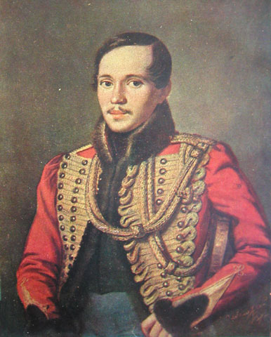
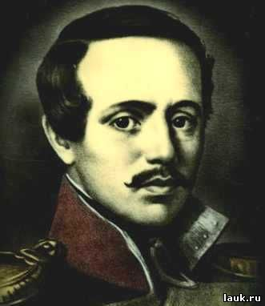

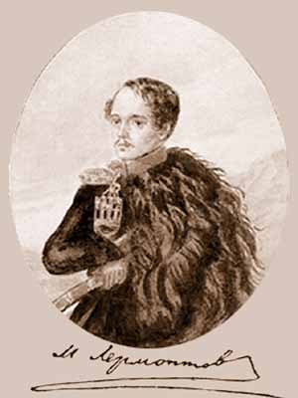
ВЕДУЩИЙ
15 октября 2014 года исполнилось 200 лет со дня рождения М.Ю. Лермонтова. Наш литературный поэтический вечер посвящен его памяти.
М (на фоне мелодии Дворжака «Славянский танец»)
Жизнь Лермонтова похожа на легенду. Все необыкновенно в этой короткой, стремительной, вдохновенной и блистательной жизни. Неполных 27 лет – это трагически мало даже для гения. Но идут годы, десятилетия, столетия, а мы, каждый раз читая или перечитывая великого поэта, ощущаем почти физически веяние этого неукротимого и мятежного духа, чувствуем, как обжигает нас палящий жар его сердца.
Этот юноша буквально ворвался в русскую литературу, ошеломив всех страстной исповедальностью, смелым умом, чистотой языка и слога.
В 27 лет написано 400 стихотворений, 25 поэм, 5 драм, 7 повестей.
М ( музыкальное вступление к романсу А. Варламова «Белеет парус»).
(Слайд № 2 – море).
ВЕДУЩИЙ
Наш вечер мы открываем одним из самых известных и любимых стихотворений После исключения из Московского университета, оказавшись в Гвардейской школе прапорщиков, два года Лермонтов ничего не пишет. «Парус» был первым стихотворением того периода. Духовный мир поэта - гармония, внешний - дисгармония. Он одинок: «В душе моей я создал мир иной...». Лермонтов понимает свою избранность, отдельность от толпы. Но с мотивами бегства от людей и одиночества он всё же вышел к людям.
«ПАРУС»
ВЕДУЩИЙ
Род Лермонтовых берёт начало от знаменитого шотландского барда, мага, чародея Томаса Лермонта. Имя Томаса было овеяно прекрасными легендами. Юный Михаил был очарован легендой. И некоторые юношеские стихи подписывал - Лерма.
Природа наделила мальчика крайне обострёнными чувствами. Сам он вспоминал, что в 3 года плакал, слушая «колыбельную» матери, а в 10 лет впервые влюбился. Ранняя смерть матери, разлука с отцом, бабушкино воспитание - обострили чувства ребёнка.
Кроме того,Лермонтов знал языки, на память помнил сотни стихов, прекрасно рисовал, играл на флейте, скрипке. Видимо, поэтому природа наделена у него человеческими страстями. Утёс, пальма, сосна, листок - им ведомы радость и грусть.
«Горные вершины»,
Слайд3
«Ночевала тучка золотая...»,
Слайд4
«На севере диком»,
Слайд5
«Листок»
Слайд6
«Три пальмы»
Слайд7
(СЛАЙДЫ К КАЖДОМУ СТИХУ) из журнала, инт
ВЕДУЩИЙ
Родина Лермонтова – Москва. Здесь он родился. Здесь провёл отрочество и юность. С глубоким и искренним чувством воспевает поэт свой любимый город.
(Слайд № 8 – Старая Москва ).
Лермонтовская Москва хранила еще живую память о 1812 годе, когда была спасена Россия. Лермонтов – певец героической Москвы, ее простых и мужественных защитников, героев Бородина .
(Слайд № 9 – Бородинское поле)
«Бородино».
пешков
М Звучит мелодия русской народной песни
«Ой, ты степь широкая...»)
Ведущий : читает стихотворение
«РОДИНА..»
Ведущий 2:
В 14 лет Лермонтовым была написана Поэма «Мцыри» . Какой взлёт мысли и чувства! Какой порыв души! Какая высокая - мечта о свободе!
«Мцыри
(слайд № 10 – водопад)
Ведущий 1:
Никто так ярко не говорил с небесным сводом, никто с таким пониманием не описывал величие голубой бездны, полной звёзд. Лермонтов умел следить «полёт» ангела, ощущать, как «пустыня внемлет Богу» и «звезда с звездою говорит».
«Ангел»
Слайд 11
«Звезды»
Слайд 12
Ведущий 1:
Светская жизнь Петербурга: балы, вечера, театры... Лермонтов посещал их, были у него и друзья, и приятели.
Но внутреннее недовольство собой обществом, глубокие раздумья о смысле жизни, «с небом гордая вражда», презрение к «воле рока» - и вызов - вызов Небу, Богу, толпе. «Львиная натура! Страшный и могучий дух!» А потому ощущение полной несвободы, замкнутости клетки, темницы, тюрьмы. И вслед за Пушкиным - «Узник».
«Узник».
Слайд 13
Ведущий
Трагическая музыка
( слайд №14– портрет Пушкина).

Никогда не забудет Россия мрачный январский день 1837 года. Страшная весть – на дуэли убит Пушкин. Пушкин убит…, но не умолк голос великой поэзии. Никто в эти страшные дни не сказал правды с такой прямотой и силой, как Лермонтов в стихотворении «Смерть поэта»
«Смерть поэта»
Ведущий 1:
В 24 года изгнание - это «судьба поэтов всех времён, но горше всех она казнит Россию»: Сибирь и Кавказ. Лермонтов - военный, значит, на войну.
Как офицер он храбр, отважен, хороший командир. А поэту вблизи неба и звёзд творить легче!
«Тучи».
Слайд 15
8). Прекрасные и величественные горные вершины Кавказа дарят поэту покой и вдохновение.
( слайд № 16 – горы вечером)
« Горные вершины».

9). Но и здесь, в стране синих гор и белых облаков Лермонтов чувствует себя узником. Так возникает образ одинокого утёса.
(слайд № 17– утёс в тучах)
«Утёс»

10). Затаенная боль поэта чувствуется и в прекрасном стихотворении
«На севере диком»
(слайд № 18 – сосна)
5). Стихотворение, которое сейчас прозвучит, написано Лермонтовым под впечатлением новогоднего бала-маскарада в Дворянском собрании.
Музыка…Пёстрая толпа…Маски…И среди них отчуждённый, погружённый в свои раздумья поэт. Какие места, дорогие его сердцу он вспоминает? На этот вопрос вы попробуете ответить после чтения стихотворения. Обратите также внимание на то, какое музыкальное произведение его сопровождало.
В светском обществе настороженно, недружелюбно относились к поэту, ну а он ненавидел фальшь, обман, предательство. Из воспоминаний И.Тургенева: "Я видел Лермонтова на балу Благородного собрания в Петербурге. Ему не давали покоя ни минуты, то и дело приставали к нему, брали за руки, одна маска сменялась другою, а он почти не сходил с места и молча слушал их писк, поочередно обращая на них свои сумрачные глаза. Мне тогда же почудилось, что я уловил на лице его прекрасное выражение поэтического творчества".
Когда касаются холодных рук моих
С небрежной смелостью красавиц городских
Давно бестрепетные руки, -
Наружно погружась в их блеск и суету,
Ласкаю я в душе старинную мечту,
Погибших лет святые звуки...
Когда ж опомнившись, обман я узнаю,
И шум толпы людской спугнет мечту мою,
На праздник незваную гостью,
О, как мне хочется смутить веселость их
И дерзко бросить им в глаза железный стих,
Облитый горечью и злостью!..

В исполнении учителя звучит стихотворение
« Как часто пёстрою толпою окружён»
на фоне вальса Хачатуряна к драме « Маскарад».
Слайд 19

ВЕДУЩИЙ
Но Михаил Юрьевич мог быть кроток и нежен. Друзья его говорили, что под маской высокомерной язвительности, суровости, таятся сокровища любви. Ранняя слава Поэта не кружила ему голову. Но вот одиночество ... Одиночество преследовало его с детства.
« И скучно, и грустно».
(После чтения учащимся стихотворения звучит романс « Мне грустно» на музыку А. Даргомыжского ).

17). И всё –таки главное в жизни поэта – его творчество. Он всегда в бою, в сражении, слово поэта разит, как кинжал.
(Слайд № 20 – перо).
«Кинжал».

18). Незадолго до гибели Лермонтов пишет стихотворение «Родина». Тревожное время, опасное будущее. Надо сказать что-то важное о том, во имя чего всё его творчество, жизнь. Так рождается это стихотворение.

Ведущий 1

Еще в 16 лет поэт записал в своем дневнике: "Я Родину люблю. И больше многих". Но еще более важную мысль Лермонтов высказывает уже в позднем возрасте: "Люблю Отчизну я, но странною любовью" В чем же заключалась эта странность? С одной стороны, для него Россия - его Родина, где он родился и вырос. Такую Россию Лермонтов любил и прославлял. С другой стороны, он видел Россию как страну, в которой правит грубая, жестокая власть, подавляющая все человеческие стремления, народную волю. Это двоякое понимание России и отразилось в стихотворениях Лермонтова. М.Ю.Лермонтов
Слайд-фильм 21 «Россия».
«Родина».

19). Картины родной природы! Они проникнуты у Лермонтова искренней любовью и нежностью.
(Слайд № 22 – рожь)
( Синхронное чтение ученицей стихотворения « Когда волнуется желтеющая нива» на фоне мелодии Дворжака).

20). Буквально за несколько дней до дуэли написано лермонтовское
« Выхожу один я на дорогу»
. Спокойно спит земля, торжественно небо, тихо беседуют звёзды, а поэту больно и трудно.
(Вступление к романсу на музыку Е. Шашиной
« Выхожу один я на дорогу», синхронное чтение стихотворения).

21). Поэт больших чувств, Лермонтов во многих своих произведениях воспевает любовь как огромный и бесценный дар жизни и как источник мучительных душевных страданий. Чувства поэта ещё больше выражают одиночество, оторванность от мира людей...
Я не хочу, чтоб мир узнал
Мою таинственную повесть,
Как я любил, за что страдал,
Тому судья лишь Бог да Совесть.
Женщины его юности, чьи судьбы сошлись случайно ли, предназначено ли... Это Екатерина Сушкова, Варвара Лопухина, Анна Столыпина, Наталья Иванова. Им посвящены многие стихотворения и рисунки поэта.
Слайд 23-портреты женщин
«Нет, не тебя так пылко я люблю...» или романс
«Я не унижусь пред тобою»
«Нищий»
«Благодарность»
К кому обращено это стихотворение – к женщине, к Богу…Мы не знаем. Но ясно слышна в нём горечь обиды и отчаяние обманутого чувства.
И пока жюри подводит итоги мы послушаем прекрасный романс, последнее воспоминание о В.А. Лопухиной,-«Нет, не тебя так пылко я люблю» на музыку А.Шишкина. Он адресован родственнице Лермонтова Екатерине Быховец, в которой видел черты сходства с Варенькой Лопухиной.

Ведущий 1:
Лермонтов почти предсказал свою гибель, описал её детально в стихотворении
«Сон»
. Ничего подобного в литературе тогда не было! Последнее написанное –
«Пророк».
Слайд 24-гибель Лермонтова

Про него говорили: беспокойный, злоречивый, слишком часто дает волю своему полковому остроумию. Да, Лермонтов был самолюбив, но горд и благороден. В дружбе открыт и предан. Храбр в бою. На дуэли совесть и великодушие не позволили ему с такого близкого расстояний выстрелить в Мартынова.
"Он поднял пистолет и опустил его тотчас же:
- Господа! Я стрелять не хочу! Вам известно, что я стреляю хорошо; такое ничтожное расстояние не позволит мне дать промах ...".
По словам свидетеля, Лермонтов снова поднял пистолет и выстрелил вверх, а Мартынов целился больше минуты и в упор убил поэта. Пуля пробила оба легких Михаила Юрьевича...
Что-то странное творилось в этот день с природой. Погода стояла дивная, ласковая. Вдруг разразилась небывалая буря. Пыль в мгновение окутала Пятигорск...
Страшные удары грома следовали один за другим, в горах не умолкали раскаты. Невиданная гроза внезапно сменилась бурным ливнем. Это произошло около 7 часов вечера 27 июля 1841 года в двух километрах от Пятигорска, у подножия горы Машук, где в эти секунды на дуэли был смертельно ранен Михаил Юрьевич Лермонтов.
Не знамение ли это было? Не сама ли природа оплакивала смерть гениального русского поэта?
Слайд 25
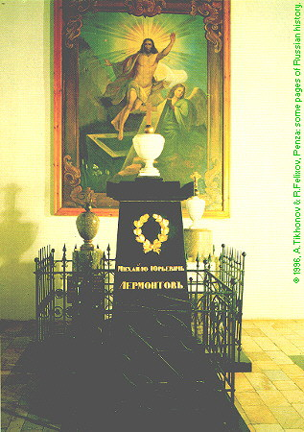

Ведущий 2:
Он вырос, но не состарился, так и остался в наших глазах молодым человеком с пронзительным взглядом чёрных глаз. Известный поэт Пастернак признавался: «Лермонтов оказал на меня почти такое же влияние, как Евангелие и пророки.»
Выйдем вдвоём на дорогу,
Где, не дожив до седин,
Юноша выплакал Богу
Душу один на один.
^ Звучит романс «Выхожу один я на дорогу»
(Муз. Е. Шашиной)
слайд 26
дуб в Тарханах

Слово жюри. Награждение победителей. Вручение памятных сувениров участникам.

